
COLÉGIO PEDRO II – CAMPUS HUMAITÁ I

NOME: _______________________________ Nº: _____ TURMA: _____

5º ano - Turma: ________ Data: 02 / 09 / 2015

AVALIAÇÃO DE MATEMÁTICA – 2º PERÍODO /2015

Você já deve ter escutado que a matemática está em tudo!
Nesta avaliação, você terá oportunidade de perceber a matemática nas atividades artesanais.

1) Hoje em dia, muitas pessoas estão fazendo artesanato reciclando materiais. Um exemplo disso são os painéisfeitos com anéis de papelão obtidos cortando rolos de papel higiênico. Veja.
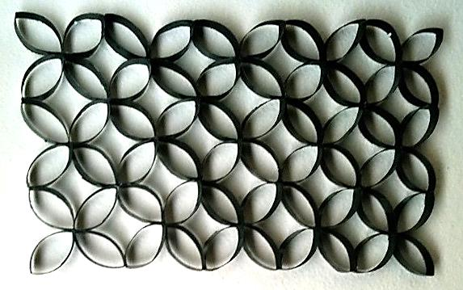
(Valor: 0,1 cada)

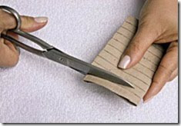
Para fazer um painel como este, basta cortar cada roloem dez partes iguais como mostra a figura ao lado.

a) Cada uma das dez partes de um rolo corresponde a que fração do rolo? _____

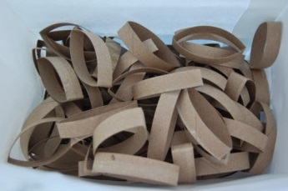
b) Para fazer um painel, Vanessa cortou seis rolos.
- Quantos anéis obteve? ______

- Que fração representa o total de anéis obtidos?_______

c) Com os anéis obtidos, Vanessa montou 15 flores utilizando apenas 4 anéis de papelão em cada flor. Que fração de um rolo ela utilizou para fazer cada flor? _____

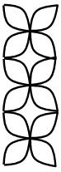
d)Para começar a montar o painel, Vanessa juntou 3 flores feitas com os anéis de papel higiênico, como mostra o esquema ao lado.

- Que fração do rolo ela utilizou para compor essa parte
do painel? _____

- Essa fração corresponde a qual número misto? ______

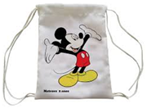
2) Em festas infantis, é muito comum, ao final, o aniversariante oferecer um brinde aos convidados. A sacolinha ao lado é um exemplo de brinde. Para fazer uma sacolinha como esta, é necessário cortar um metro quadrado de tecido em 6 partes iguais. (Valor: 0,1 cada)

a) O tecido utilizado para fazer cada sacolinha corresponde a que fração de um metro quadrado? ____

b) Para fazer seis sacolinhas, que fração de um metro quadrado é necessária? ______

c) E para fazer 15 sacolinhas, será necessária que fração de do metro quadrado? ______
Escreva essa fração na forma de número misto: ______

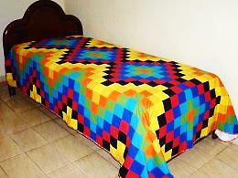
3) Retalhos de tecido também são muito utilizados em artesanatos. A avó de Bruna faz lindas colchas de retalhos. A última que fez foi costurando 23 filas com 32 retalhos em forma de quadradinho em cada fila. Quantos quadradinhos de retalho a avó de Bruna utilizou ao todo na colcha? (Valor: 0,2)

R: _______________________________________

4) A avó de Bruna também faz colchas com retalhos na forma de hexágono. Veja.
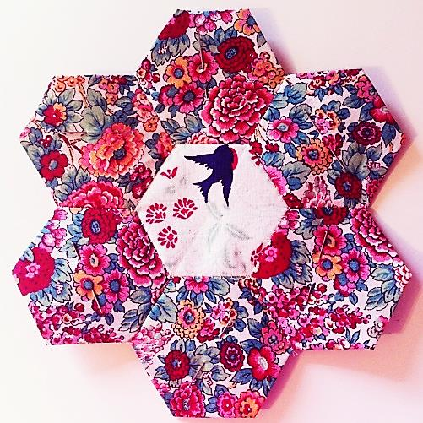
Assim como os quadrados, os hexágonos se encaixam perfeitamente, pois a medida de seus ângulos internos permite.
Calcule a medida de cada ângulo interno destacada abaixo, sabendo que os três hexágonos regulares se encaixam perfeitamente. (Valor: 0,3)

R: _________________________

Mostre como pensou.

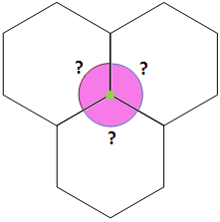

5) Geralmente, os retalhos utilizados em artesanato têm a forma de figuras geométricas como triângulo, quadrado, retângulo, losango, hexágono, etc. (Valor: 0,1 cada)

a) Relacione os retalhos aos nomes das figuras.

- triângulo (B) hexágono (C) quadrado (D) losango

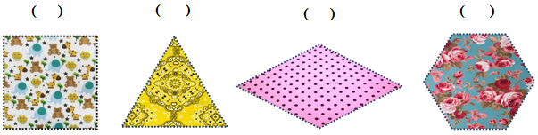

b) Nos retalhos acima, assinale:

- de azul um ângulo reto;
- de vermelho um ângulo agudo;
- de verde um ângulo obtuso.

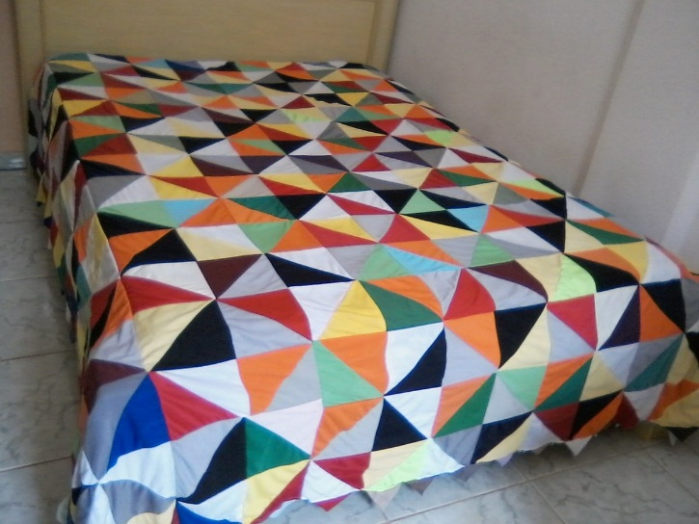
6) Veja esta outra colcha. Ela foi feita com 480 retalhos triangulares iguais. A distribuição das cores foi feita da seguinte forma:
- retalhos brancos: 25% do total;
- retalhos pretos : 20% do total;
- outras cores: $\frac{\text{66}}{\text{120}}$ do total.
a) Calcule a quantidade de retalhos. (Valor: 0,3 cada)
- brancos: ___________ ;
- pretos : ____________;
- outras cores: ___________.

b) Simplifique a fração até chegar a sua forma irredutível. Mostre os cálculos. (Valor: 0,3)
=

c) Na colcha, qual a porcentagem de retalhos de “outras cores”? ____________ (Valor: 0,3)
Explique como pensou para responder.

d) Uma fração decimal equivalente à é: (Valor: 0,2)

( ) $\frac{\text{66}}{\text{100}}$ ( ) $\frac{\text{33}}{\text{100}}$ ( ) $\frac{\text{55}}{\text{100}}$ ( ) $\frac{\text{66}}{\text{10}}$

Mostre como pensou para responder.
7) Um artesão resolveu utilizar um azulejo decorado para preencher um quadro conforme o mostrado. 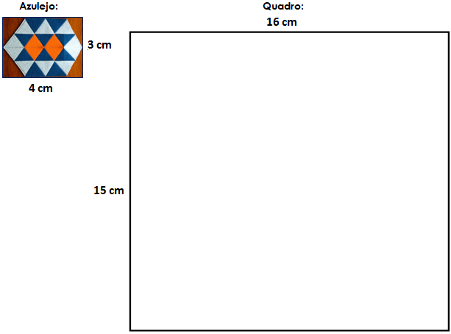

a) Qual o perímetro do azulejo? _____________________ (Valor: 0,2)

b) Qual a área do azulejo? _________________________ (Valor: 0,2)

c) Qual o perímetro do quadro? ____________________ (Valor: 0,2)

d) Qual a área do quadro? _________________________ (Valor: 0,2)

e) Quantos azulejos serão utilizados para preencher todo o quadro? ______________

Mostre como pensou para responder cada item. (Valor: 0,3)

Bom trabalho! ☺

